8 aprašo PRIEDAS
Dumblių, augančių ant medžių žievės, atpažinimo raktas
Įprasta dumblių augimo vieta – vandens telkinys. Tačiau yra dumblių, augančių sausumoje – ant akmenų, uolų, sienų, medžių kamienų, medienos, dirvos ir kitų paviršių. Augant dumbliams sausumoje, juos supa ne vanduo, bet oras. Būtinos sąlygos augti dumbliams sausumoje – drėgmė ir tam tikra temperatūra. Dumblių ląsteles supančios gleivės padeda jiems išvengti nepalankaus aplinkos veiksnių poveikio. Dumblių galima aptikti ant medžių žievės. Čia jie sudaro žalios ar rudos spalvos apnašas. Trentepolijų ląstelėse vyrauja ne chlorofilas, o karotinoidų grupės pigmentai, dėl kurių gausumo dumblio ląstelės yra rudos ar net raudonai rudos spalvos. Plevelas – oro užterštumo azoto junginiais bioindikatorius. Kuo daugiau azoto junginių krituliuose ir atmosferoje, tuo greičiau plevelas dauginasi ir plinta, storesniu ir tankesniu sluoksniu padengia eglės spyglius, medžių kamienų žievę.
- Žalia apnaša ant medžių žievės. Pro mikroskopą matomos pavienės žalios spalvos ovalios formos ląstelės, kurias supa gleivės. Gleivės sulipina po 4–16 ir daugiau ląstelių............... Plẽvelas (Pleurococcus)
- Ruda apnaša ant medžių žievės. Pro mikroskopą matomos pavienės rudos spalvos, ovalios formos ląstelės, išsidėsčiusios viena paskui kitą (siūlo formos dariniai). Jas supa gleivės. ............................................................................................................................. Trentepolija (Trentepohlia)

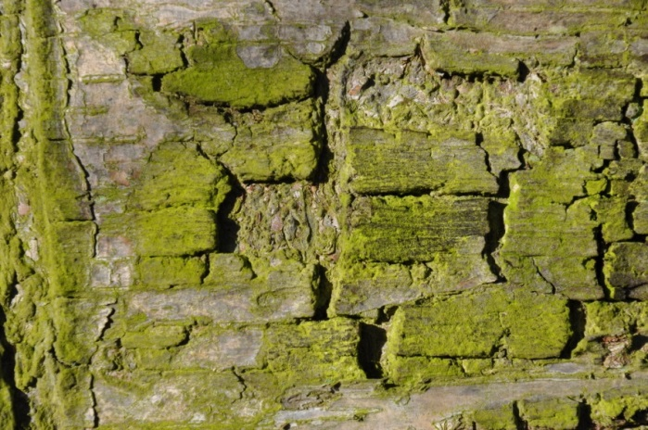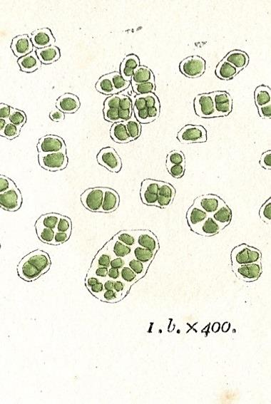
1 pav. Plevelas ant medžio žievės ir jo ląstelės, matomos pro mikroskopą.
https://herbaria.plants.ox.ac.uk/bol/plants400/profiles/OP/Pleurococcus

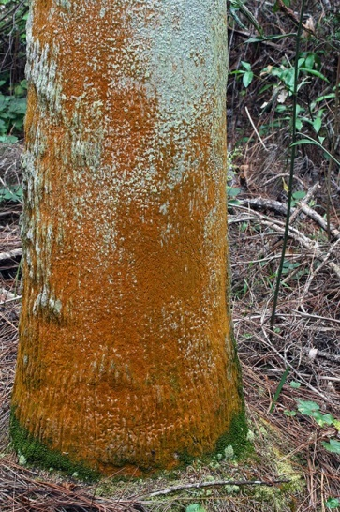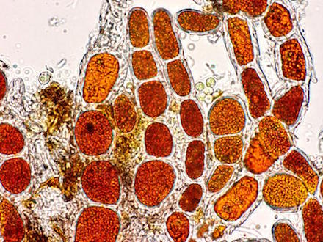
2 pav. Trentepolija ant medžio žievės ir jos ląstelės, matomos pro mikroskopą. https://treasurecoastnatives.wordpress.com/category/trentepohlia/;
http://www.algoclear.com/site/red-algae.html

